THIẾT KẾ HOẠT ĐỘNG HỌC
CHUYÊN ĐỀ CẤP TRƯỜNG THÁNG 10
NĂM HỌC 2024-2025
Đề tài: Làm váy xinh cho bé (EDP)
Chủ đề: Gia đình
Lĩnh vực: Phát triển Thẩm mĩ
Lớp: 4 Tuổi B3
Giáo viên thực hiện: Nguyễn Thị Thạo
Trường mầm non Tam Cường

I. CÁC LĨNH VỰC HƯỚNG TỚI
S- Khoa học
-Trẻ biết một số kiểu váy khác nhau về hình dáng, nguyên vật liệu, màu sắc. Trẻ nhận biết các bộ phận cơ bản của váy bao gồm: Cổ váy, thân váy, chân váy, tay váy và các chi tiết trang trí;
₊ Trẻ biết làm váy từ các nguyên vật liệu khác nhau để tặng bạn, trẻ hiểu ý nghĩa của lế hội Halloween (31/10) ;
T- Công nghệ:
Biết cách sử dụng các dụng cụ: Giấy nhăn, túi linon, keo, kéo, bút chì, thước, giấy màu các loại, dập gim;
E- Kĩ thuật
- Trẻ biết vẽ bản vẽ thiết kế váy của nhóm, trẻ biết thực hiện theo quy trình thiết kế kĩ thuật;
- Quy trình tạo ra chiếc váy, kĩ năng: Đo, gấp, cắt, dán, dập ghim, vẽ, xé, gắn đính, ...
M-Toán
-Trẻ biết đo các số đo vòng bụng, eo, vai, chiều dài của váy. Sắp xếp theo quy tắc, sáng tạo;
A-Nghệ thuật
-Trẻ biết trang trí các họa tiết làm chiếc váy đẹp hơn.
*Ngôn ngữ:
- Thảo luận nhóm
- Chia sẻ về sản phẩm
* Kĩ năng của thế kỉ XXI:
- Sáng tạo, hợp tác, đoàn kết, giao tiếp, tư duy phản biện.
  - II. CHUẨN BỊ
* Đồ dùng của cô:
- Thiết bị dạy học: Máy tính, loa, ti vi, váy thật, các phụ kiện để hóa trang
* Đồ dùng của trẻ:
- Nguyên liệu làm váy: Giấy nhăn, giấy màu, giấy báo, vải nỉ, túi bóng, túi linon, lá cây...
- Nguyên liệu trang trí: Hoa, lá, giây nơ....
- Nguyên liệu kết nối: Hồ dán, keo, băng dính, bàn dập ghim, băng dính hai mặt...
- Đồ dùng dụng cụ: Rổ, kéo, dập ghim...
- Nguyên liệu vẽ thiết kế: Giấy, chì màu
III. CÁC BƯỚC TIẾN HÀNH
Bước 1: Hỏi
- Cô cho trẻ vận động theo nhạc bài hát “Yesh Li Yadayim”
- Cô giới thiệu 3 gia đình đến với lễ hội Halloween năm 2024 ngày hôm nay gồm có: + Gia đình hạnh phúc
+ Gia đình yêu thương
+ Gia đình đoàn kết
- Cô giới thiệu cho trẻ biết “Lễ hội Halloween” là lễ hội rất đặc trưng, lễ hội hóa trang tôn vinh sự lương thiện của con người và tổ chức vào ngày 31/10 hàng năm”.
- Yêu cầu trẻ nhận xét về trang phục của các gia đình đi dự lễ hội ngày hôm nay.
- Cô tổng hợp ý kiến: “Tất cả các gia đình hôm nay đều mặc trang phục đẹp, các bạn trai mặc quần áo, các bạn gái mặc quần áo cũng đẹp, nhưng nếu tất cả các bạn gái đều mặc váy thì sẽ đẹp hơn đấy”
- Trẻ tìm ra những bạn gái không mặc váy ngày hôm nay.
- Cô hỏi lý do: vì sao con không mặc váy?
- Các con sẽ làm gì để bạn có váy đi dự hội?-> Chúng ta cùng thống nhất làm váy xinh để tặng bạn.
- Trẻ tìm ra những bạn mặc váy đẹp ngày;
- Trẻ quan sát váy thật
- Cô cho kể về những chiếc váy đó về chất liệu, kiểu mẫu, màu sắc, đặc điểm, cách trang trí…
- Tiêu chí của váy: Váy mặc được, mặc vừa, chắc chắn, trang trí đẹp.
- Cô cho trẻ xem một số váy làm bằng các nguyên liệu khác nhau trên màn hình ti vi
Bước 2: Tưởng tượng
- Cô chia trẻ về thành 3 nhóm cùng lên ý tưởng và thỏa thuận về chiếc váy nhóm mình sẽ làm.
- Gia đình con làm chiếc váy như thế nào? Chiếc váy màu gì?
- Váy của nhóm con sẽ làm bằng nguyên vật liệu nào?
- Con làm như thế nào? Con trang trí như thế nào cho chiếc váy đẹp hơn?
- Cho trẻ nhắc lại các tiêu chí:
+ Váy phải mặc được, vừa với người, chắc chắn, trang trí đẹp
vừa rồi chúng ta đã bàn bạc, thống nhất làm váy như thế nào rồi, bây giờ các gia đình về nhóm vẽ bản thiết kế của nhóm mình
Bước 3: Lập kế hoạch
- Trẻ lấy đồ dùng về nhóm cùng nhau thảo luận vẽ bản thiết kế
+ Các bạn nhóm 1 đã quyết định làm váy bằng các nguyên vật liệu gì?
+ Các bạn sẽ dự kiến dùng gì để gắn kết các nguyên vật liệu lại với nhau ?
-Các nhóm khác cô đến gần đặt câu hỏi gợi mở ý tưởng cho trẻ
- Giáo viên nhắc trẻ một số lưu ý khi về nhóm thực hiện làm váy.
+ Khi về nhóm, các nhóm trưởng sẽ phân công nhiệm vụ từng thành viên trong nhóm.
+ Nói đủ nghe khi trao đổi thảo luận để tránh ảnh hưởng đến các nhóm khác.
+ Khi cần sự giúp đỡ trẻ giơ tay.
- Yêu cầu trẻ đặt bản thiết kế lên giá
Bước 4: Thực hiện
- Trẻ chọn nguyên vật liệu phù hợp để làm váy theo bản thiết kế.
- Giáo viên bao quát, nhắc các nhóm bám sát bản thiết kế, chủ động đề nghị hỗ trợ nếu cần.
- Các con lưu ý khi chúng mình làm sử dụng vật sắc nhọn như kéo, cẩn thận không được xô đẩy nhau,
- Trẻ thực hiện cắt, đo, dán, vẽ trang trí váy sao cho đẹp
- Khi trẻ thực hiện cô đi từng nhóm quan sát và xử lý tình huống:
+ Các con đang làm gì?
+ Tiếp theo các con sẽ làm gì?
+ Con sẽ làm như thế nào?
+ Con trang trí như thế nào?
+ Con trang trí bằng những nguyên liệu gì?
- Khuyến khích trẻ thử nghiệm, điều chỉnh sản phẩm (nếu cần).
Bước 5: Đánh giá/Cải tiến
- Từng nhóm lên chia sẻ sản phẩm. Khuyến khích các nhóm đặt câu hỏi cho nhóm chia sẻ. Đối chiếu sản phẩm với các tiêu chí đã thống nhất.
+ Con đã làm chiếc váy như thế nào như thế nào?
+ Để chiếc váy mặc vừa người bạn và không bị rơi con đã làm ntn?
+ Con có muốn thay đổi gì trong thiết kế hoặc sản phẩm của mình không?
+ Nếu được thay đổi, con sẽ chỉnh sửa gì?
- Cô kết luận: Như vậy là các gia đình đều đã làm được chiếc váy rất đẹp đúng theo tiêu chí đề ra
- Sau khi làm xong váy con cảm thấy như thế nào?
- Có bạn nào muốn mặc thử chiếc váy này không?
- Cô cho trẻ hóa trang thành những nhân vật các con yêu thích để tổ chức lễ hội Halloween.
- Kết thúc tiết học.
Tam Cường, Ngày 28 tháng 10 năm 2024
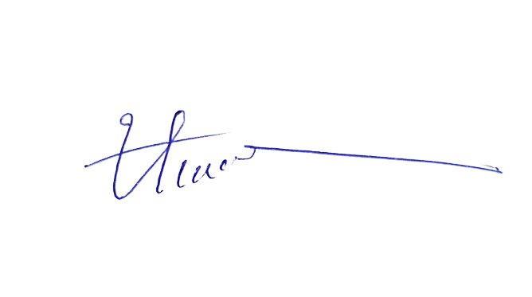  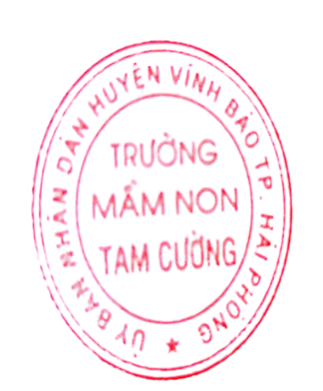  Người duyệt kế hoạch  PHT  Lương Thị Thu Hương | Người xây dựng kế hoạch  Giáo viên  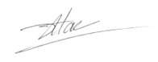  Nguyễn Thị Thạo
IV. Ý kiến nhận xét
1.Ưu điểm
………………………………………………………………………………………………………………………………………………………………………………………………………………………………………………………………………………………………………………………………………………………………………………………………………………………………………………………………………………………………………………………………………………………………………………………………………………………………………………………………………………………………………………………………………………………………………………………………………………………………………………………………………………………………………………………………………………………………………………………………………………………………….......................................
………………………………………………………………………………………………………………………………………………………………………………………………………………………………………………………………………………………………………………………………………………………………………...............

2.Tồn tại
………………………………………………………………………………………………………………………………………………………………………………………………………………………………………………………………………………………………………………………………………………………………………………………………………………………………………………………………………………………………………………………………………………………………………………………………………………………………………………………………………………………………………………………………………………………………………………………………………………………………………………………………………………………………………………………………………………………………………………………………………
3.Đánh giá xếp loại:…………………………………………………………

Xác nhận của người đánh giá

